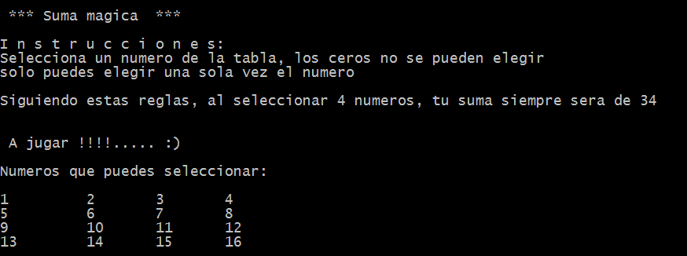

Seleccionando el número 1, se cancelan los números de la fila y la columna, correspondiente al número 1.

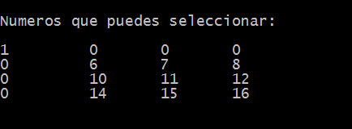

Seleccionando el número 16:

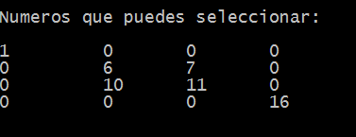

Seleccionando el número 7:

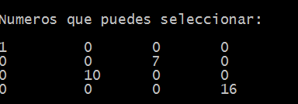

El programa debe validar, que un número ya se eligió. El usuario intentó elegir el número 16.

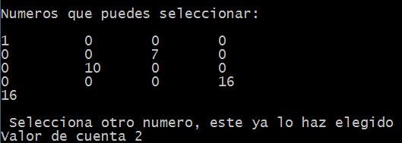

El cuarto número que se elige es el 10.

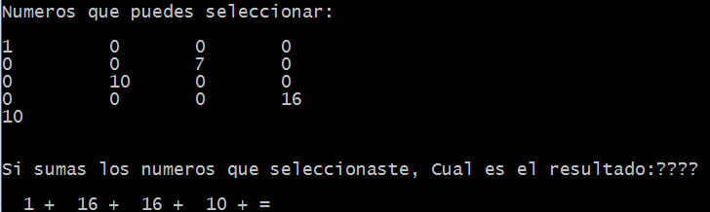

Ya se solicitaron los cuatro números, y solo quedan el: 1,10,7 y 16 y el resultado es 34.